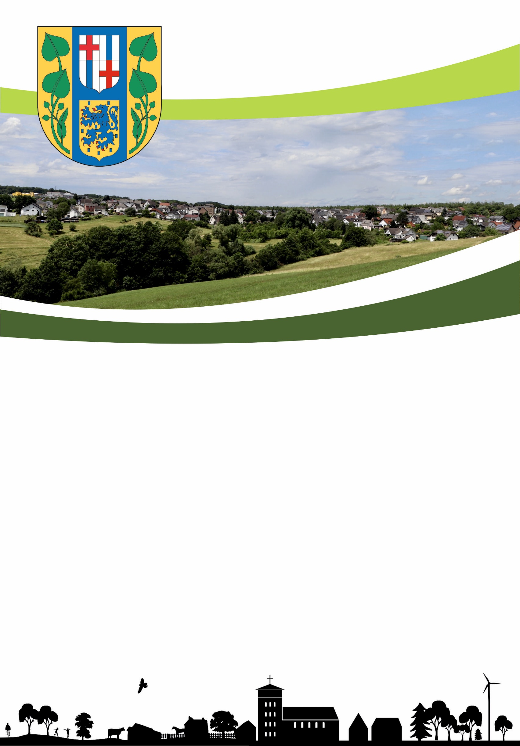

für eine BAUMPATENSCHAFT in GÖRGESHAUSEN

der Kinder der Jahrgänge 2020 / 2021

**Herzlichen Glückwunsch zur Geburt Ihres Kindes!**

Die Ortsgemeinde Görgeshausen möchte Ihr Kind mit einem Geburtsbaum herzlich begrüßen. Ein Baum ist ein Symbol für Wachstum und Leben. Wir freuen uns, dass Sie an dem Projekt teilnehmen. Ihr Kind kann über viele Jahre das Wachsen seines Baumes selbst miterleben.

______________________________ ____________________________

***Name des Kindes Sorte***

Urkunde